Resolución consigna Clase 12

1. Crear documento

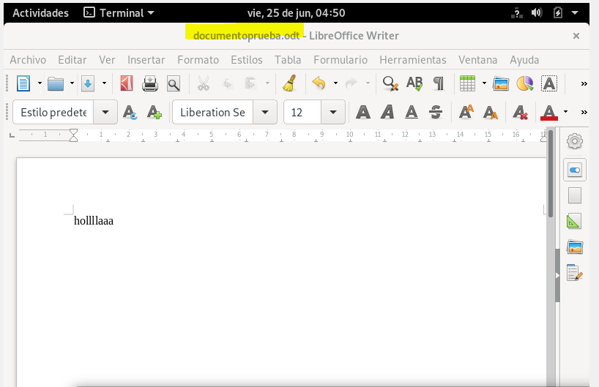

1. Print comando df

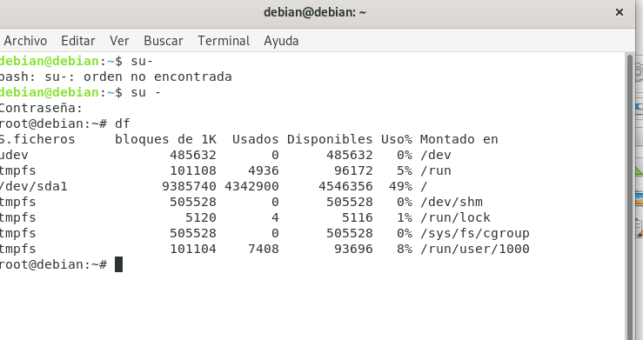

Se visualiza el espacio en disco

3. Print comando top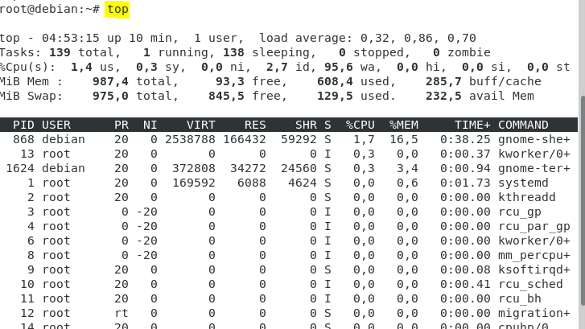

Se ve la información del servidor en tiempo real

4. Print comando apt-get upgrade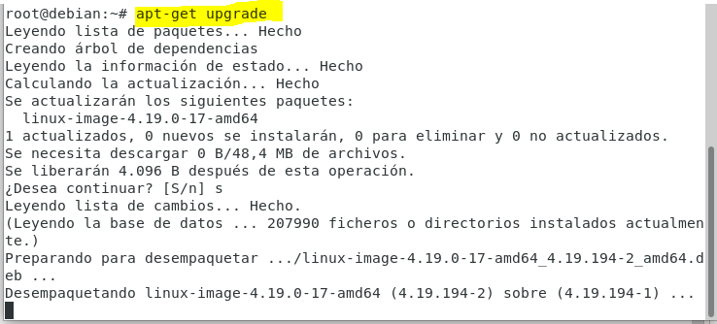

Busca paquetes instalados que puedan ser actualizados

5. Print apt-get install cowsay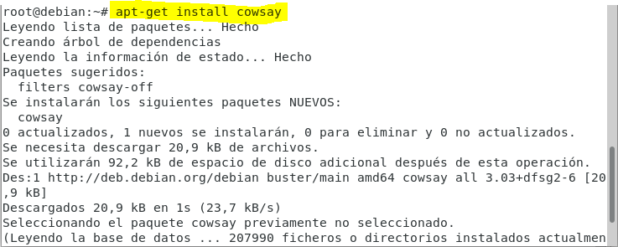

Instala el programa cowsay

6. Print comando cowsay

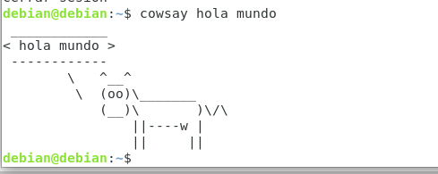

Imprime el “hola mundo”